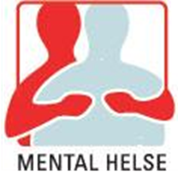
Bamble
Velkommen til sommerfest, bursdagsfeiring og allsang på Clarks Minde 19. Juni kl. 1700

Vi rigger til med litt aktiviteter fra kl. 16.00 for de som har lyst og anledning hesteskokasting, pilkast og ulike oppgaver.
PROGRAM
Velkommen
Vi serverer pølser og hamburger med tilbehør ca kl.17.10
Allsang med Lillian og gitaren
Salg av årer
Bursdagsfeiring av alle som har fylt år frem til 19.06.24
Kaker og kaffe
Allsang
Trekning og premier utdeling
Litt info om høsten
Avslutning
Håper vi SEES VELKOMMEN
Påmelding til Nina på mobil: 92609689 innen 15.06.2024. Dere kan gjerne ta med en liten gave til utlodning
Hilsen Styret
GOD SOMMER!

